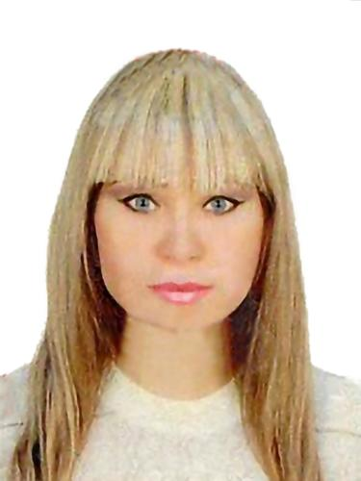 |  | Малышева Ирина  Женщина, 29 лет, родилась 18 мая 1987  +7 (950) 7895678 — предпочитаемый способ связи  +7 (983) 6213671  irininsun@mail.ru  Проживает: Омск  Гражданство: Россия, есть разрешение на работу: Россия  Готова к переезду, готова к командировкам
Желаемая должность и зарплата
Тестировщик ИС  Информационные технологии, интернет, телеком  • Тестирование  Занятость: полная занятость  График работы: полный день  Желательное время в пути до работы: не имеет значения |  |  | 20 000  руб.
Опыт работы —4 года 10 месяцев
Январь 2016 — настоящее время  7 месяцев |  | ООО "Трансэнергострой"  Омск  Инженер-землеустроитель  Выполнение отчетов по инженерно-геологическим изысканиям. Построение инженерно-геологических разрезов, в программном комплексе Морея. Построение продольных профилей с инженерно-геологическими разрезами в AutoCad. Работа с топографическими плавнами с нанесением геологических данных в AutoCad.
Июль 2015 — настоящее время  1 год 1 месяц |  | ООО "Ваш компьюторный техник"  Омск, www.datarc.ru  Тестировщик ИС  Тестирование веб приложений по принципу черного ящика, работа с багтрекинговой системой, работа в команде.
Декабрь 2013 — Июль 2015  1 год 8 месяцев |  | ООО "Холлифуд"  Омск  Диспетчер-оператор  Оперативное регулирование выявление случаев нарушений в товароснабжении и др. причин торговой сетью. Осуществляла учет оперативной информации по контролируемым показателям. Ведение клиентской базы дисконтных карт. Составление ежемесячных и квартальных отчетов. Работа с накладными товаров.
Август 2013 — Ноябрь 2013  4 месяца |  | ИП "Лелюхин"  Омск  Сотрудник торгового зала  Консультирование, обслуживание клиентов.
Март 2010 — Декабрь 2011  1 год 10 месяцев |  | БУК "Пятый театр"  Омск  Экономист  Анализ хозяйственной деятельности театра с ведением форм, составление периодической отчетности в Министерство Культуры и статистику по запрашиваемым формам, составление экономических обоснований, учет расчетов с дебиторами и кредиторами, работа с кредиторской/дебиторской задолженностью.
Образование
Высшее
2010 |  | Омский государственный технический университет, Омск  Факультет Экономики и Управления, Экономист (машиностроение)
Ключевые навыки
Знание языков |  | Русский — родной  Английский — читаю профессиональную литературу
Навыки |  | Работа с базами данных AutoCAD Работа с дебиторской задолженностью Работа в команде Работа с большим объемом информации Пользователь ПК 1С: Предприятие 8 Adobe Photoshop Английский язык Грамотная речь Водительское удостоверение категории B
Дополнительная информация
Рекомендации |  | БУК "Пятый театр"  Ольга (сотрудник отдела отдела кадров). 89507855865  ООО "Ваш компьюторный техник"  Андрей (программист). 509600
Обо мне |  | Книги, туризм, бассейн, музыка.
История общения с кандидатом
Откликнулся |  | Стажер по направлению "Тестирование ПО"  17 июля 2016

